**Zarządzenie Nr 24/2024**

**WÓJTA GMINY DUBENINKI**

**z dnia 17 lipca 2024r.**

**zmieniające zarządzenie** **w sprawie zmiany Regulaminu Organizacyjnego Urzędu Gminy Dubeninki**

Na podstawie art. 33 ust. 2 ustawy z dnia 8 marca 1990 r. o samorządzie gminnym (Dz. U. z 2024 r. poz. 609 z późn. zm.), zarządza się co następuje:

§ 1.Załączniki nr 1 do zarządzenia Nr 617/2023 Wójta Gminy Dubeninki z dnia 30 listopada 2023r. w sprawie zmiany Regulaminu Organizacyjnego Urzędu Gminy Dubeninki otrzymuje brzmienie:

„

|  |  |  |  |  |
| --- | --- | --- | --- | --- |
| **L.p.** | **Nazwa referatu** | **Stanowisko** | Symbol | Ilość etatów |
| **1.** |  | Wójt | **WG** | 1 |
| Z-ca Wójta | **ZGW** | 1 |
| Radca Prawny | **RP** | 1/2 |
| **2.** | **Referat Organizacyjny** | **Sekretarz Gminy** – Kierownik Referatu Organizacyjnego | **OR** | 1 |
| ds. oświaty, dodatków mieszkaniowych i działalności gospodarczej | 1 |
| ds. obsługi rady i promocji gminy | 1 |
| ds. kadr, archiwum zakładowego i obsługi sekretariatu | 1 |
| Informatyk | 1 |
| ds. zarządzania kryzysowego, obronności oraz ochrony przeciwpożarowej | 1 |
| Sprzątaczka | 1 |
| **3.** | Referat Finansów | **Skarbnik Gminy** – kierownik Referatu Finansów | **FN** | 1 |
| ds. księgowości budżetowej | 1 |
| ds. windykacji podatkowych  i opłat za gospodarowanie odpadami | 1 |
| ds. wymiaru podatków | 1 |
| ds. księgowości budżetowej i windykacji | 1 |
| ds. rozliczeń | 1 |
| Pomoc administracyjna | 1 |
| **4.** | **Referat Infrastruktury i Gospodarki Przestrzennej** | Kierownik Referatu | **IGP** | 1 |
| ds. nieruchomości i zagospodarowania przestrzennego | 1 |
| ds. techniczno-gospodarczych oraz utrzymania dróg | 1 |
| ds. ochrony środowiska | 1 |
| ds. gospodarki komunalnej | 1 |
| ds. zamówień publicznych, inwestycji i pozyskiwania środków zewnętrznych | 1 |
| kierowca | 2 |
| kierowca - operator | 2 |
| Robotnik gospodarczy | 3 |
| Pomoc administracyjna | 1 |
| **5.** | **Urząd Stanu Cywilnego** | Kierownik | **USC** | 0 |
| Z-ca kierownika | 1 |
| **R a z e m :** | | **31,5** |  |  |

„

§ 2. Załączniki nr 2 do zarządzenia Nr 617/2023 Wójta Gminy Dubeninki z dnia 30 listopada 2023r. w sprawie zmiany Regulaminu Organizacyjnego Urzędu Gminy Dubeninki otrzymuje brzmienie:

„

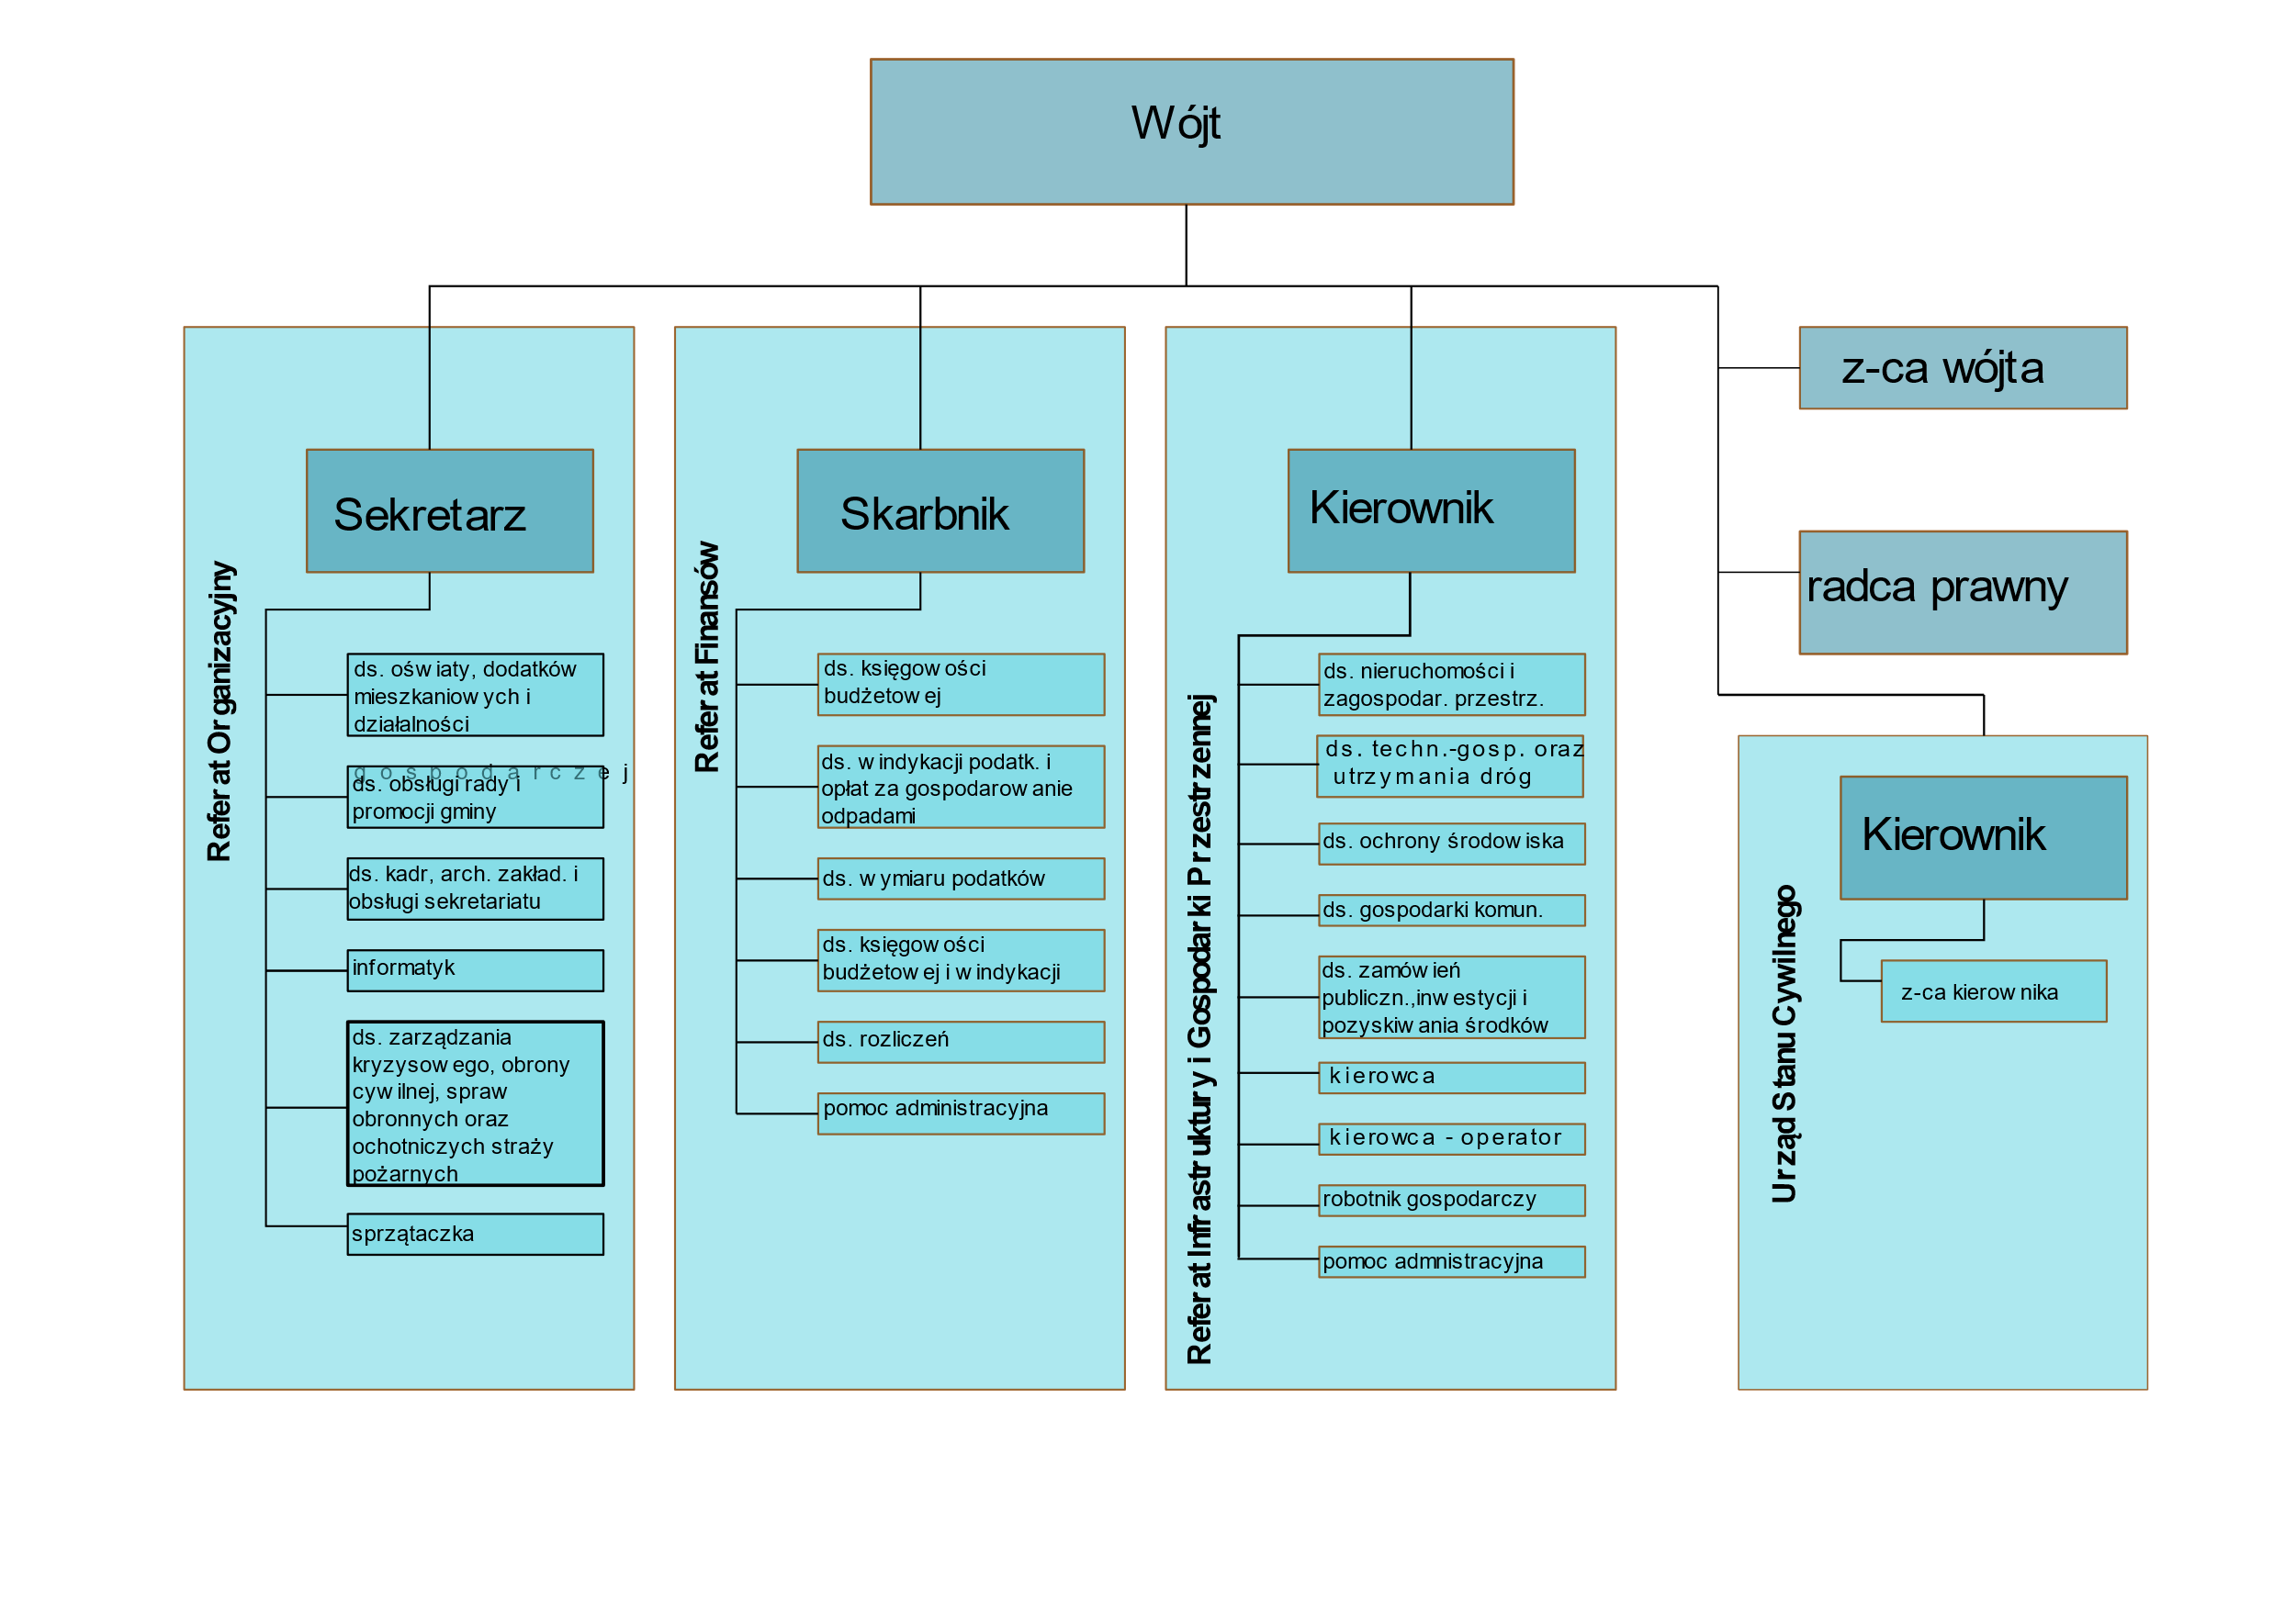

”

§ 3. Nadzór nad realizacją powierza się Sekretarzowi Gminy.

§ 4. Zarządzenie wchodzi w życie z dniem 1 września 2024r.